1 hv, unité 3
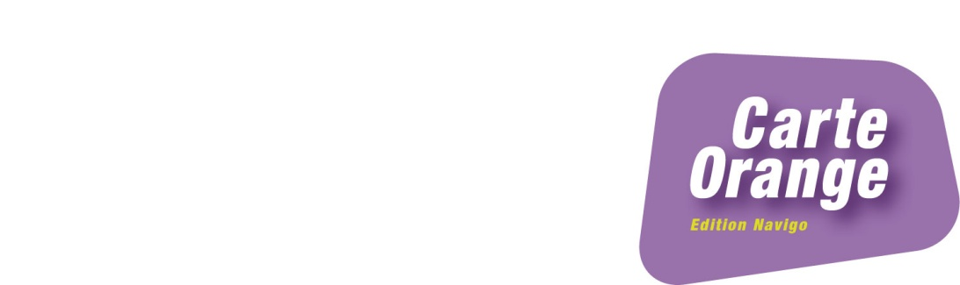
Antwoorden Diagnostische Toets
Onderdeel A
Welk woord past het best in de zin? Kies uit de woorden onder de oefening en vul ze in het Frans in. Er blijven twee woorden over. Noteer de vertaling van het ingevulde woord in het Nederlands ernaast.

1 le skateboard het skateboard
2 samedi zaterdag
3 fermer sluiten
4 difficile moeilijk
5 n’oublie pas vergeet niet
6 prochaine volgende
7 l’exercice de oefening
8 français Frans
9 midi 12 uur ‘s middags
10 malade ziek
Onderdeel B
Vertaal de woorden tussen haakjes en vul ze in.

1 la comédie musicale
2 beaucoup
3 dommage
4 tu viens
5 peut-être
6 à quelle heure
7 nul
8 mardi
9 nous sommes
10 génial
Onderdeel C
Vul de juiste vorm in van het werkwoord tussen haakjes.

1 regarde
2 restent
3 adorons
4 explique
5 oublies
6 travaillez
7 passe
Onderdeel D
Schrijf de vetgedrukte getallen in cijfers achter de zinnen.

1 3
2 24
3 12
4 16
5 31
6 52
7 67
Onderdeel E
Schrijf in het Frans op hoe je de volgende dingen zegt of vraagt.

1 Tu chantes super bien.

2 J’adore danser.

3 Je joue de la guitare.

4 Il est trois heures et demie.

5 Je suis fort(e) en histoire.
Onderdeel F
Schrijf in het Frans op hoe je de volgende dingen zegt of vraagt.

1 Jouer de la batterie est ma passion, je joue bien. / La batterie, c'est ma passion, je joue bien.

2 Mon entraînement de foot est dimanche à huit heures et demie.

3 J’adore la comédie musicale Cats.

4 Je fais du judo depuis un an.

